ΠΟΛΙΤΙΣΤΙΚΟΣ ΣΥΛΛΟΓΟΣ ΜΙΚΡΑΣΙΑΤΩΝ ΑΝΑΤΟΛΙΚΗΣ ΑΤΤΙΚΗΣ
Μέλος της ΟΠΣΕ

Έδρα: Δήμος Αγίας Παρασκευής

Τηλ. επικοινωνίας: 210-6519501, 6974987890
e-mail:papageorgiou_paraskevi@hotmail.com

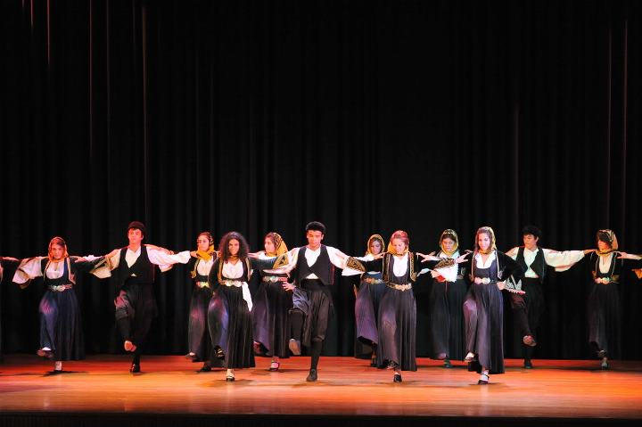

Τετάρτη 3 Σεπτεμβρίου 2014 .

ΕΝΑΡΞΗ ΜΑΘΗΜΑΤΩΝ

ΜΕ ΧΟΡΟΥΣ ΤΩΝ ΑΛΗΣΜΟΝΗΤΩΝ ΠΑΤΡΙΔΩΝ

ΣΜΥΡΝΗΣ, ΚΩΝΣΤΑΝΤΙΝΟΥΠΟΛΗΣ, ΚΑΠΠΑΔΟΚΙΑΣ,
& ΑΛΛΩΝ

Ενημερώνουμε τους συμπατριώτες και τους φίλους του συλλόγου μας, ότι οι εγγραφές του χορευτικού τμήματος για την περίοδο 2014-2015, έχουν ήδη αρχίσει.
Τα μαθήματα θα πραγματοποιούνται
κάθε Τετάρτη από 6:30 έως 7:30 μ.μ.
και για τους νέους μας, κάθε Κυριακή από 6:00 έως 7:00 μ.μ.,
στο 6^{ο} Δημοτικό Σχολείο επί της οδού Χειμάρας, στον Τσακό Αγ. Παρασκευής.

Περιμένουμε δηλώσεις συμμετοχής νέων μελών

Με φιλικούς χαιρετισμούς

Το Διοικητικό Συμβούλιο

